4 января 2023, 09:45

Пять человек погибли и четверо получили травмы на пожарах в первые три дня нового года. Обстановка с пожарами в Иркутской области
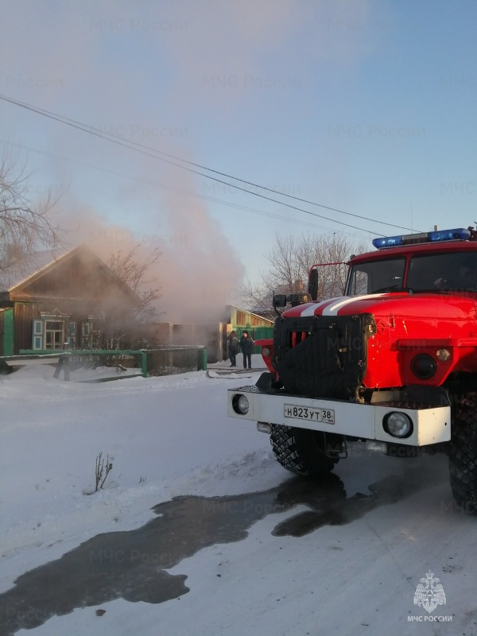
Скачать оригинал
За прошедшие сутки в Иркутской области произошло 16 пожаров. Шесть пожаров зарегистрировано в частных домах, три - в хозяйственных постройках, два пожара - на автотранспорте, по одному пожару произошло в многоквартирном доме, в садовом доме, в административном здании. Также пожарные подразделения реагировали на возгорание мусора.
В садоводстве Иркутского района и в городе Усть-Илимске на пожарах погибли люди.
Накануне вечером произошёл пожар в садовом доме в городе Усть-Илимске. Сообщение об этом поступило в пожарно-спасательную службу в 19:14.
На момент прибытия пожарных садовый дом был полностью охвачен огнем на площади 24 квадратных метра. В результате пожара уничтожены кровля и потолочное перекрытие. В ходе проливки пожара и разборки строительных конструкций был обнаружен погибший мужчина.
Обстоятельства пожара устанавливают дознаватели МЧС России. Предварительная причина пожара - нарушение правил безопасности при устройстве и эксплуатации печи и дымохода.
Нарушение правил пожарной безопасности при эксплуатации печного отопления является одной из самых распространённых причин пожаров. По этой причине накануне произошло шесть пожаров. Причиной ещё шести пожаров стало короткое замыкание электропроводки. Четыре пожара случилось из-за неосторожного обращения с огнём.
В первые три дня наступившего 2023 года на пожарах погибли пять человек. Четыре человека пострадали. 38 человек спасены на пожарах.
Государственные инспекторы по пожарному надзору обращают внимание жителей Иркутской области на необходимость соблюдения требований пожарной безопасности в жилье. В условиях сильных морозов частое нарушение при эксплуатации печного отопления - перекаливание печи. Печь лучше протапливать дважды в сутки, чем один раз долго. Не оставлять топящиеся печи без присмотра, не использовать для розжига горючие жидкости, не хранить на печах и возле печей вещи.
При пожаре или задымлении необходимо незамедлительно эвакуироваться и сообщить в пожарно-спасательную службу на номер 101.
Поделиться:

